臺北市立民生國中112年度加強防範一氧化碳中毒宣導執行成果表
112年7-12月份
 | 宣導管道類型及執行措施 | 執行成果  （請具體填寫執行內容並量化相關數據）
一 | 強化學生寄宿舍之安全：  (一)是否加強檢查及改善校內學生宿舍熱水器設備及建築通風環境。  (二)是否協請轄區消防分隊共同訪視學生校外寄宿場所，如有發現一氧化碳中毒潛勢，輔導改善。  (三)是否協請轄區消防分隊共同宣導寄宿校外學生自我診斷危險因子，注意防範一氧化碳中毒。  (四)是否結合校內賃居生訪視實況，並配合賃居生輔導會議，強化宣導作為。 | 本校無宿舍。
二 | 加強學生之安全防範觀念：  (一)協請地區消防局轄區消防分隊，提供防範一氧化碳中毒宣導資料，於寒流來襲時提醒學生、家長注意防範一氧化碳中毒事件之發生。  (二)運用學校跑馬燈、電子看板、標語海報、網站及校內公告等方式實施宣導。  (三)利用集會、朝會時間，辦理講習訓練宣導保持居家通風及居家(租賃)住所自我安全檢視等防範一氧化碳中毒觀念。 | - 運用學校跑馬燈宣導居家防範一氧化碳中毒觀念。  - 於學生集會時間安排防範一氧化碳中毒宣導。  - 相關佐證詳如成果照片。
三 | 網際網路：  是否將相關宣導資訊公告於學校熱門訊息及防災教育網頁專區。 | 學校網頁設有防災宣導專區，加強教育宣導，並於學校首頁刊登防範一氧化碳中毒資訊。  防災宣導專區網址：https://www.msjh.tp.edu.tw/nss/p/index
四 | 戶外媒體、標語：  (一)運用學校電子字幕機以實施宣導相關作為。  (二)運用學校公告欄、布幕及跑馬燈等強化宣教相關作為。 | 張貼防範一氧化碳中毒宣導海報於校內公告欄及本校網頁。  網址：https://www.msjh.tp.edu.tw/nss/main/freeze/5a9759adef37531ea27bf1b0/qGUjNsv1513/6541f75f452e78c6457eef64?vector=private&static=false
五 | 其他宣導作為：  上述未列舉之宣導作為，如設計、製作相關宣導文宣、宣導品及教材教案等。 | 利用行政會議宣導防範一氧化碳中毒，相關佐證詳如成果照片。
臺北市立民生國中112年度加強防範一氧化碳中毒宣導成果照片
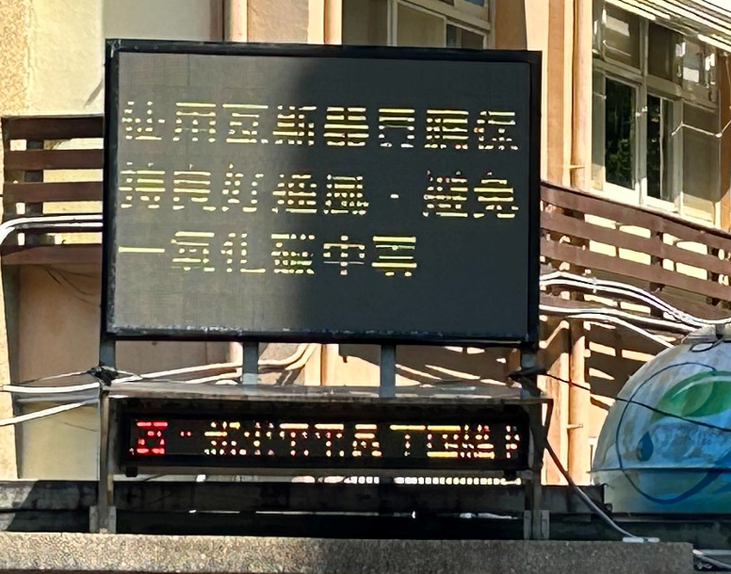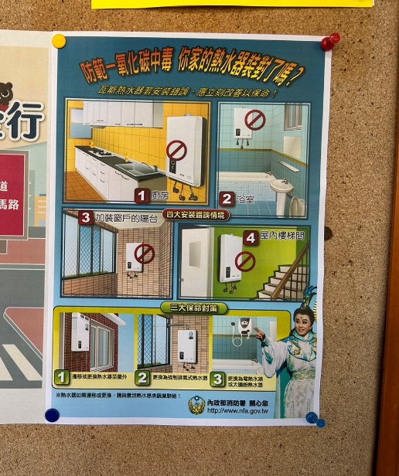
說明：於校門口跑馬燈宣導及校園公告欄張貼海報
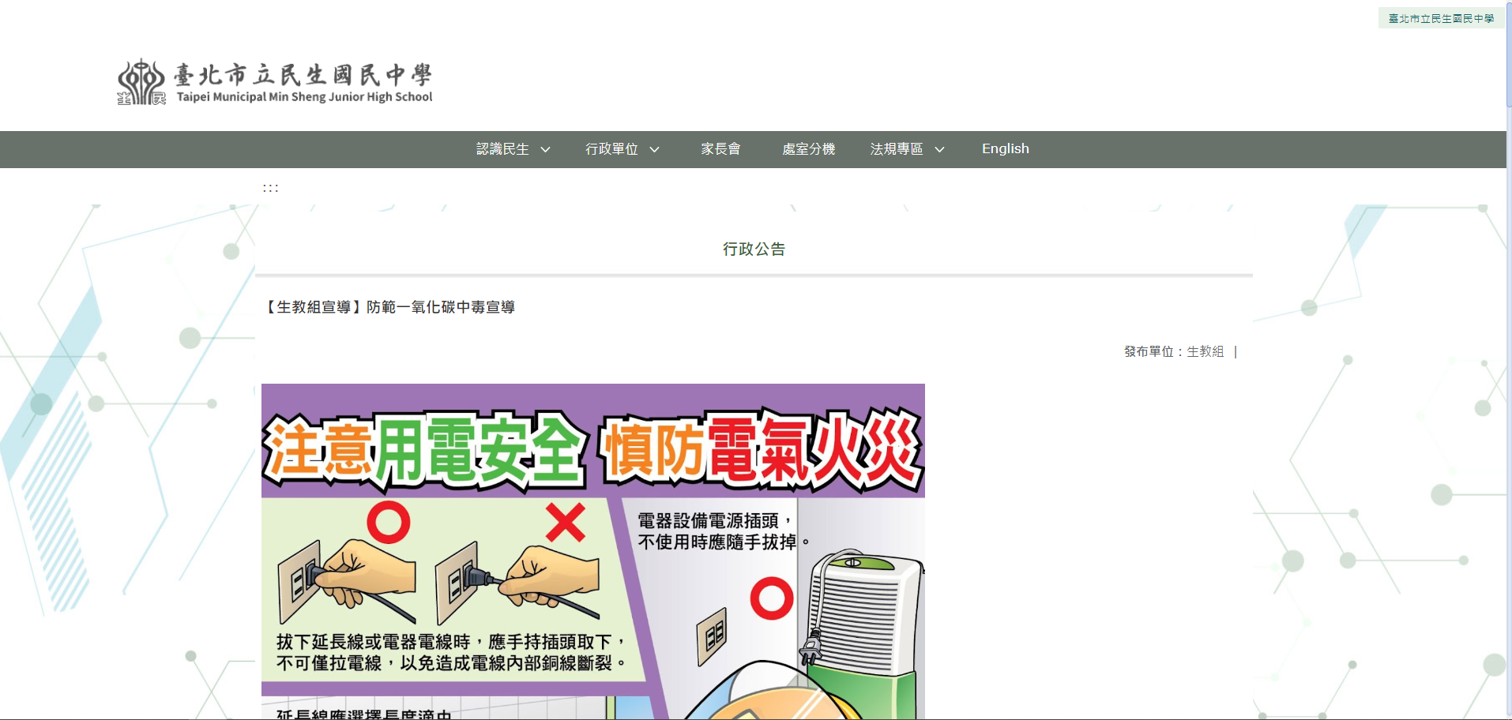
說明：於學校網頁公告相關防範一氧化碳中毒資訊
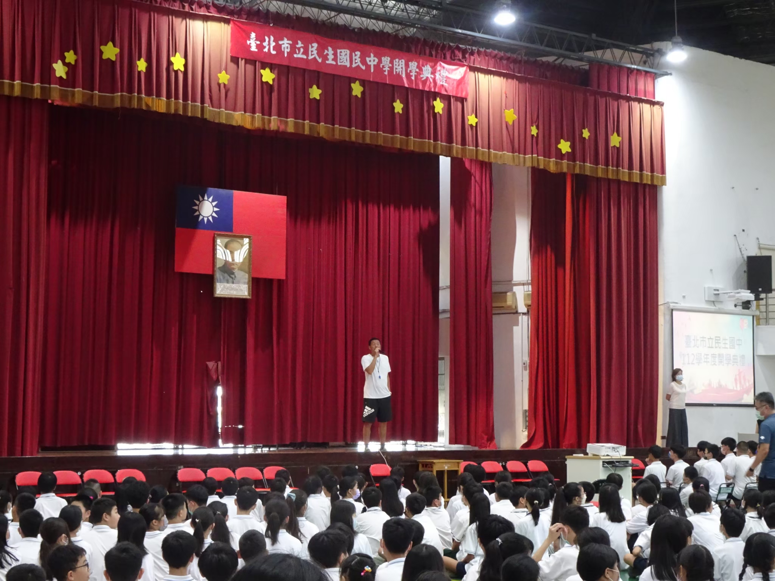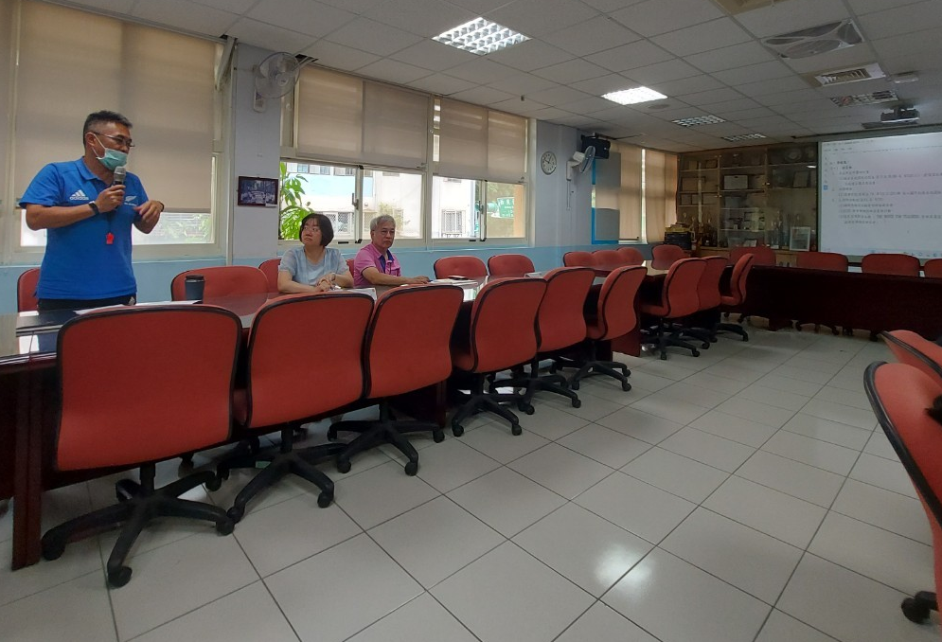
說明：於行政會議及學生休業式宣導防範一氧化碳中毒訊息

